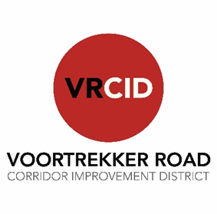
Kennisgewing van Algemene Jaarvergadering
Die Voortrekker Road Corridor Improvement District NPC (VRCID) gaan ’n algemene jaarvergadering hou. Alle belanghebbendes word genooi na ’n oorsig van die afgelope boekjaar se aktiwiteite en die beplanning vir 2026/2027.
Place
CID emblem
here
Datum: Dinsdag, 18 November 2025
Tyd: 16:00
Plek: VW McCarthys, 270 Voortrekkerstraat, Parow

Net bona fide-lede van die VRCID kan oor die resolusies voorgelê by die ledevergadering stem. Hierdie lidmaatskap is gratis beskikbaar aan alle eienaars van eiendom in die VRCID se gebied wat vir die bykomende heffing aanspreeklik is (betalers van bykomende heffings), maar hulle moet voor 11 November 2025 geregistreer wees.

Om as lid te registreer of nog inligting en dokumentasie te kry, gaan na www.vrcid.co.za of bel 021 823 6713

